ПРОТОКОЛ № 11

заседания Правления
Саморегулируемой организации - Некоммерческого партнерства
Центральное объединение проектных организаций “ПРОЕКТЦЕНТР”

Москва 26 января 2010 г.

Присутствовали:

Члены Правления в количестве 8 человек.
    - Гранев Виктор Владимирович
    - Вахтангова Лидия Николаевна
    - Бедрягин Николай Иванович
    - Шарапов Сергей Александрович
    - Аветисов Станислав Алексеевич
    - Куцый Максим Михайлович (от ОАО “Стройпроект”)
    - Николаев Андрей Павлович
    - Иванец Виктор Константинович

Приглашенные:
    - Цеков Евгений Герасимович (руководитель контрольной комиссии)

Председателем заседания единогласно избран Гранев Виктор Владимирович
Секретарем собрания единогласно избрана Вахтангова Лидия Николаевна.
Повестку дня собрания утвердили единогласно.

Повестка дня:

1. | Утверждение “Положения о порядке проведения общего собрания членов СРО НП “ПРОЕКТЦЕНТР” путем принятия решений заочным голосованием”.
2. | Принятие решения о проведении общего собрания членов СРО НП “ПРОЕКТЦЕНТР” с проведением заочного голосования. Формирование и утверждение состава счетной комиссии для подсчета голосов. Утверждение вопросов для заочного голосования.
3. | Об исключении из членов СРО НП “ПРОЕКТЦЕНТР” ОАО “Концерн ПВО “Алмаз-Антей” (по заявлению организации).
4. | О принятии решения о проведении аудиторской проверки СРО НП “ПРОЕКТЦЕНТР”.
5. | Об организации отделения СРО НП “ПРОЕКТЦЕНТР”:  - по Центральному Федеральному округу (за исключением Москвы);  - по Калининградской области.
6. | Об утверждении “Правил аккредитации образовательных учреждений (организаций, центров) при СРО НП “ПРОЕКТЦЕНТР”.
7. | Разное.

По первому вопросу:
СЛУШАЛИ: Председателя заседания Гранева В.В. о выдаче свидетельств о допуске к видам работ по обследованию строительных конструкций зданий и сооружений, а также к видам работ по организации подготовки проектной документации привлекаемым застройщиком или заказчиком на основании договора с юридическим лицом или индивидуальным предпринимателем (генеральным проектировщиком). Согласно законодательства для выдачи свидетельств о допуске на дополнительные виды работ необходимо разработать требования к выдаче свидетельств на вышеуказанные виды работ, провести общее собрание членов для отнесения новых видов работ к сфере деятельности СРО и утверждения требований, получить регистрацию в Ростехнадзоре на расширение деятельности.
Гранев В.В. предложил утвердить разработанное “Положение о порядке проведения Общего собрания членов СРО НП “ПРОЕКТЦЕНТР” в заочной форме и принятия решений путем заочного голосования”. Рассказал о разработанных “Требованиях…” к вышеуказанным видам работ.
ГОЛОСОВАЛИ: “ЗА” - единогласно.
РЕШИЛИ:
- Утвердить разработанное “Положение о порядке проведения Общего собрания членов СРО НП “ПРОЕКТЦЕНТР” в заочной форме и принятия решений путем заочного голосования”.

По второму вопросу:
СЛУШАЛИ: Заместителя Председателя Правления Гранева В.В. с предложением о проведении Общего собрания членов СРО НП “ПРОЕКТЦЕНТР” в заочной форме с принятием решений путем заочного голосования 29 января 2010 г. с датой окончания приема бюллетеней 12 февраля 2010 г.
Вахтангова Л.Н. рассказала о проделанной исполнительной дирекцией подготовительной работе, предложила сформировать счетную комиссию в составе: Гудина Г.Д., Нагало А.А., Ерыкова Л.И., а также предложила обсудить вопросы для включения в бюллетени для голосования.
ГОЛОСОВАЛИ: “ЗА” - единогласно.
РЕШИЛИ:
- Провести общее собрание членов СРО НП “ПРОЕКТЦЕНТР” в заочной форме с принятием решений путем заочного голосования 29 января 2010 г. с датой окончания приема бюллетеней 12 февраля 2010 г.
- Исполнительной дирекции оповестить членов СРО НП “ПРОЕКТЦЕНТР” о проведении собрания в заочной форме и обеспечить рассылку бюллетеней.
- Сформировать счетную комиссию в составе:
  - Гудина Г.Д. – председатель комиссии (СРО НП “ПРОЕКТЦЕНТР”).
  - Нагало А.А. (ЗАО “ЦИТП им. Я.В. Косицкого”).
  - Ерыкова Л.И. (ОАО “ЦНИИПромзданий”).
- В бюллетени для голосования внести следующие вопросы:
Первый вопрос — О дополнении перечня видов работ, влияющих на безопасность объектов капитального строительства, допуски к которым выдаются членам СРО НП “ПРОЕКТЦЕНТР” следующими видами работ:
- Работы по обследованию строительных конструкций зданий и сооружений.
- Работы по организации подготовки проектной документации привлекаемым застройщиком или заказчиком на основании договора с юридическим лицом или индивидуальным предпринимателем (генеральным проектировщиком).
Второй вопрос — Об утверждении документов:
- “Требования к выдаче свидетельств о допуске к работам по обследованию строительных конструкций зданий и сооружений”.
- “Требования к выдаче свидетельств о допуске к работам по организации подготовки проектной документации привлекаемым застройщиком или заказчиком на основании договора с юридическим лицом или индивидуальным предпринимателем (генеральным проектировщиком)”.

По третьему вопросу:
СЛУШАЛИ: Вахтангову Л.Н. по вопросу об исключении из членов СРО НП “ПРОЕКТЦЕНТР” ОАО “Концерн ПВО “Алмаз-Антей” (по заявлению организации).
ГОЛОСОВАЛИ: “ЗА” - единогласно.
РЕШИЛИ:
- Исключить из членов СРО НП “ПРОЕКТЦЕНТР” ОАО “Концерн ПВО “Алмаз-Антей” (по заявлению организации).

По четвертому вопросу:
СЛУШАЛИ: Вахтангову Л.Н. о необходимости проведения аудиторской проверки деятельности СРО НП “ПРОЕКТЦЕНТР”
ГОЛОСОВАЛИ: “ЗА” - единогласно.
РЕШИЛИ:
- Провести аудиторскую проверку деятельности СРО НП “ПРОЕКТЦЕНТР” в соответствующие законодательству сроки. Дать поручение исполнительной дирекции подобрать аудиторскую фирму и заключить договор.

По пятому вопросу:
СЛУШАЛИ: Вахтангову Л.Н. о деятельности Дальневосточного отделения СРО НП “ПРОЕКТЦЕНТР”, об организации отделения СРО НП “ПРОЕКТЦЕНТР” по Центральному Федеральному округу (за исключением Москвы), по Калининградской области. Выступили Гранев В.В., Шарапов А.С., Николаев А.П., Иванец В.К.
ГОЛОСОВАЛИ: “ЗА” - единогласно.
РЕШИЛИ:
1. Признать на сегодняшний момент открытие отделения по Центральному Федеральному округу (за исключением Москвы) не целесообразным. Отложить решение вопроса об открытии отделения по Калининградской области после проведения проверок проектных организаций – членов СРО НП “ПРОЕКТЦЕНТР” Калининградской области.

По шестому вопросу:
СЛУШАЛИ: Гранева В.В. о “Правилах аккредитации образовательных учреждений (организаций, центров) при СРО НП “ПРОЕКТЦЕНТР”. Предложил утвердить “Правила…” с учетом того, что образовательные учреждения должны работать по утвержденной Правлением программе. Выступили Иванец В.К., Шарапов С.А.
ГОЛОСОВАЛИ: “ЗА” - единогласно.
РЕШИЛИ:
1. Утвердить “Правила аккредитации образовательных учреждений (организаций, центров) при СРО НП “ПРОЕКТЦЕНТР”.

По седьмому вопросу:
СЛУШАЛИ: Гранева В.В. о проведении проверок членов СРО НП “ПРОЕКТЦЕНТР”. Обсудили вопросы повышения квалификации, предаттестационной подготовки, аттестации. Выступили Шарапов С.А., Иванец В.К., Вахтангова Л.Н.
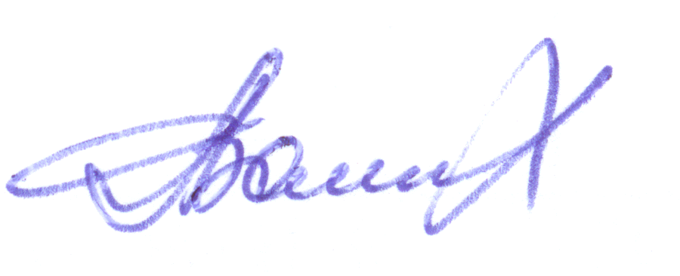
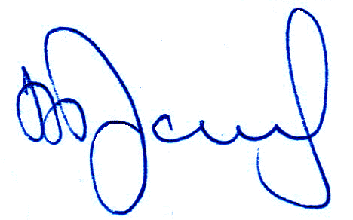

Председатель собрания В.В. Гранев

Секретарь собрания Л.Н. Вахтангова

